* Princípio de funcionamento do temporizador 555, na configuração astável, e cálculo do período de oscilação:

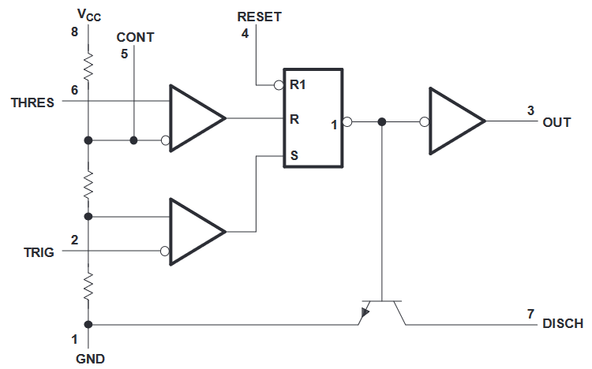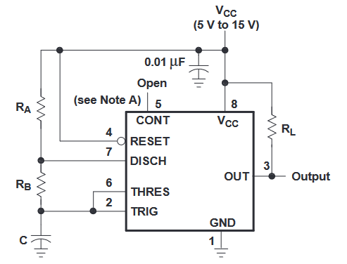

As figuras acima ilustram o diagrama de blocos funcional (esquerda) e o circuito para utilizar o temporizador 555 na configuração astável (direita).

Adicionando um segundo resistor, RB, ao circuito da Figura 9 e conectando a entrada de THRES à entrada de TRIG, faz com que o temporizador se auto dispare e funcione como um multivibrador. O capacitor C carrega por VCC através de RA e RB e depois descarrega apenas através de RB até o GND, uma vez que a saída OUT em nível lógico baixo ativa o transistor bipolar no pino de DISCH.

Analisando o diagrama de blocos do temporizador 555 e seu datasheet, foi possível ver que os 3 resistores conectados de VCC à GND são idênticos com 5kΩ cada. Isso faz com que o capacitor C carregue e descarregue entre o limite de tensão superior (THRES), de aproximadamente $0,67×Vcc$, e o limite de tensão inferior $0,33×Vcc$, por conta de um divisor de tensão.

Dessa forma, considerando que o capacitor comece descarregado, temos 4 situações em ordem cronológica:

* $Vc<0,33×Vcc$: O Capacitor carregando e apenas o comparador ligado ao pino S é acionado, fazendo com que gere na saída nível lógico alto.
* $Vc≥0,33×Vcc$: O Capacitor continua carregando, porém nenhum dos comparadores é acionado, fazendo com que se mantenha o nível lógico da saída.
* $Vc>0,67×Vcc$: O comparador ligado ao pino R é acionado, fazendo com que a saída apresente nível lógico baixo. Isso ativa o transistor no pino DISCH e o capacitor começa a descarregar.
* $Vc<0,33×Vcc$: O Capacitor descarrega até o comparador ligado ao pino S ser acionado, fazendo com que gere na saída nível lógico alto. Dessa forma, o ciclo se mantém.
* Principais Equações do temporizador 555 em configuração estável:

$T_{H}=0,693×\left(R_{A}+R_{B}\right)×C$;

$T_{L}=0,693×\left(R_{B}\right)×C$;

Sendo $T_{H}$ e $T_{L}$ os tempos em que a saída permanece em nível lógico alto e baixo, respectivamente.

$T=T_{H}+T_{L}=0,693×\left(R_{A}+2R_{B}\right)×C$, sendo $T$ o período de operação;

$f=\frac{1}{T}=\frac{1,44}{\left(R_{A}+2R_{B}\right)×C}$, sendo $f$ a frequência de operação.